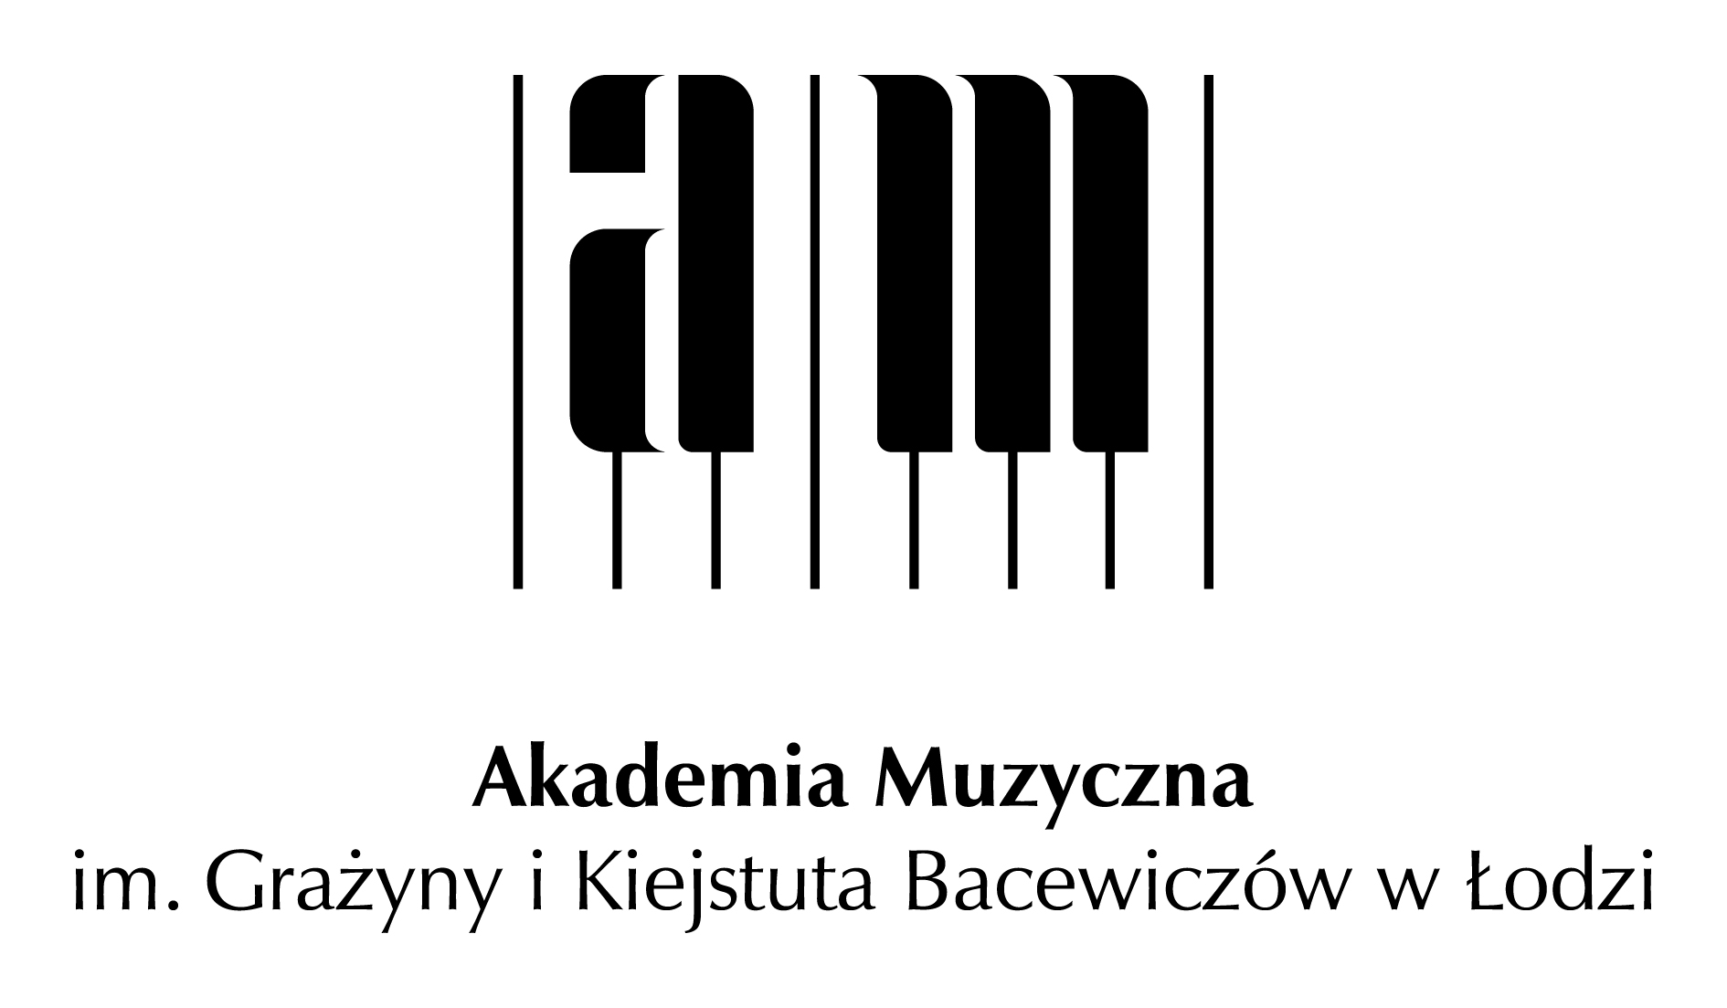

I Łódzkie Spotkania Kameralne
w ramach LETNIEJ AKADEMII MUZYKI 2018
Łódź, 1–6 lipca 2018

Karta zgłoszeniowa „B”

Zgłoszenia – wraz z dowodem wpłaty – prosimy przesyłać do dnia 20 czerwca 2018 roku na adres email: letniaakademiamuzyki@amuz.lodz.pl wpisując w temacie wiadomości „Łódzkie Spotkania Kameralne”. Informacje dostępne są także na stronie internetowej Akademii Muzycznej im. G. i K. Bacewiczów w Łodzi.
KONTAKT: letniaakademiamuzyki@amuz.lodz.pl

1. Imię, nazwisko, data urodzenia:
.....................................................................................................................................................
2. Telefon kontaktowy, adres mailowy (w przypadku osoby niepełnoletniej należy podać telefon i adres mailowy rodzica lub opiekuna):
.....................................................................................................................................................
3. Program do realizacji dla uczestników czynnych (należy wybrać z poniższej listy):
- W. A. Mozart – Trio C-dur KV 502
- W. A. Mozart – Trio E-dur KV 542
- W. A. Mozart – Trio C-dur KV 548
- W. A. Mozart – Trio G-dur KV 564
- L. van Beethoven – Trio G-dur op. 1 nr 2
- L. van Beethoven – Trio c-moll op. 1 nr 3
- L. van Beethoven – Trio B-dur op. 11
- A. Arensky – Trio d-moll op. 32
- D. Szostakowicz – Trio e-moll op. 67
- C. Debussy – Trio G-dur
- A. Piazzolla – Cztery Pory Roku (na trio fortepianowe)
- A. Tansman – Trio nr 2
- A. Panufnik – Trio fortepianowe (1934)

Prosimy zaznaczyć właściwą formę uczestnictwa:
- Uczestnik czynny – opłata 500 PLN.
- Uczestnik bierny (w tym pedagog uczestniczący w zajęciach) – 100 PLN

.............................................. ......................................................
Data Podpis uczestnika lub prawnego opiekuna

